2020年高考物理100考点最新模拟题千题精练
第四部分 曲线运动
专题4.7平抛运动（能力篇）
一．选择题
1．（3分）(2019浙江稽阳联谊学校联考模拟)如图所示，乒乓球的发球器安装在水平桌面上，竖直转轴OO′距桌面的高度为h，发射器O′A部分长度也为h。打开开关后，可将乒乓球从A点以初速度v₀水平发射出去，其中≤v₀≤2，设发射出的所有乒乓球都能落到桌面上，乒乓球自身尺寸及空气阻力不计。若使该发球器绕转轴OO′在90°角的范围内来回缓慢水平转动，持续发射足够长时间后，乒乓球第一次与桌面相碰区域的最大面积S是（ ）
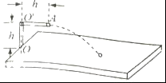
A．2πh² B．3πh² C．4πh² D．8πh²
2.（2019四川天府大联考5）如图所示，A、B两小球从相同高度同时水平抛出，经过时间t在空中P点相遇，若仍然同时将两球水平抛出，只是抛出的速度均增大一倍，则两球从抛出到相遇所需时间、相遇点的描述中正确的是
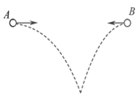
A. 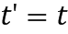，点与P点重合 B. 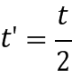，点与P点重合
C. ，点在P点正上方 D. ，点在P点正下方
3. （2019四川成都七中质检）套圈游戏是一项很受欢迎的群众运动，要求每次从同一位置水平抛出圆环，套住与圆环前端水平距离为3m的20cm高的竖直细杆，即为获胜一身高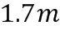老人从距地面1m高度水平抛出圆环，圆环半径为8cm：要想套住细杆，他水平抛出的速度可能为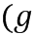取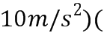
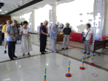
A. 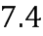 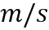 B. 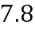 C. 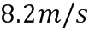 D. 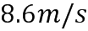
4.（2019浙江嘉兴、丽水联考模拟）山西刀削面堪称天下一绝，传统的操作方法（如左图）是一手托面，一手拿刀，直接将面削到开水锅里，如右图所示。面刚被削离时与开水锅的高度差h=0.8m，与锅的水平距离L=0.5m，锅的半径R=0.5m。若将削出的小面圈的运动视为平抛运动，要使其落入锅中，其水平速度v0可以为（ ）
A．1m/s B．3m/s C．4m/s D．5m/s
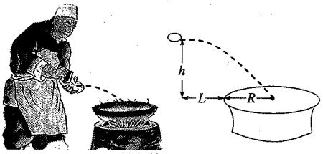
5. (2018·江苏省海安高级中学月考)中央电视台综艺节目《加油向未来》中有一个橄榄球空中击剑游戏：宝剑从空中B点自由落下，同时橄榄球从A点以速度v₀沿AB方向抛出，恰好在空中C点击中剑尖，不计空气阻力。下列说法正确的是( )
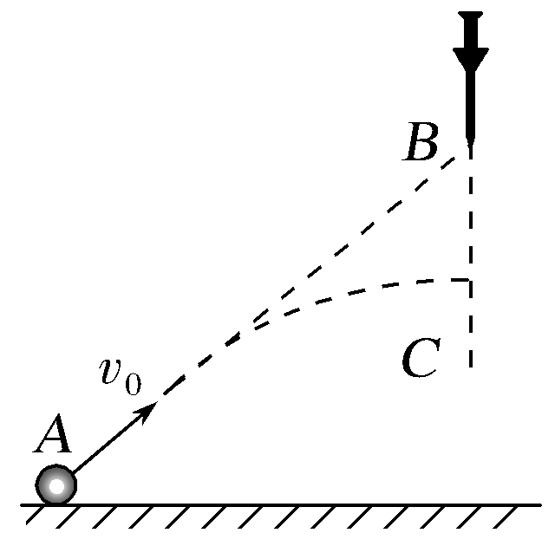
A.橄榄球在空中运动的加速度大于宝剑下落的加速度
B.橄榄球若以小于v₀的速度沿原方向抛出，一定能在C点下方击中剑尖
C.橄榄球若以大于v₀的速度沿原方向抛出，一定能在C点上方击中剑尖
D.橄榄球无论以多大速度沿原方向抛出，都能击中剑尖

6.（2019武汉联考）如图所示，是网球比赛场地图，单打区域长MP为a，宽MN 为b，发球线到网的距离为c，一个球员站在发球线的中点发球，将球打到对方左下方死角（单打边线与底线的交点），若球击球点的高度为h．网球被顶出后做平抛运动（球可看做质点，不计空气的阻力），重力加速度为g。则下列说法正确的是（ ）
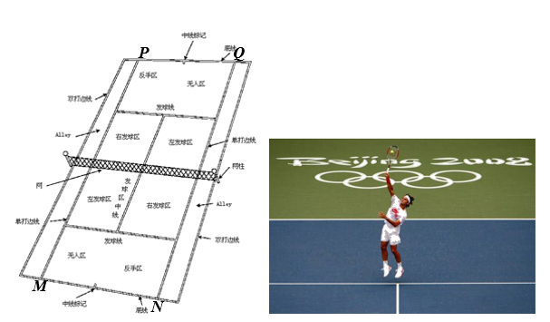
A. 网球在空中运动的时间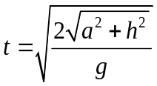 B. 球位移大小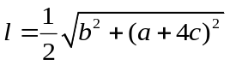
C. 人对网球做功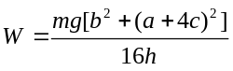 D. 网球初速度的大小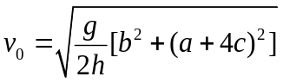
7.（2019南昌模拟）在公园里我们经常可以看到大人和小孩都喜欢玩的一种游戏——“套圈”，如图所示是“套圈”游戏的场景。假设某小孩和大人从同一条竖直线上距离地面的不同高度处分别水平抛出两个小圆环，大人抛出圆环时的高度为小孩抛出圆环高度的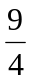倍，结果恰好都套中地面上同一物体。不计空气阻力，则大人和小孩所抛出的圆环（ ）
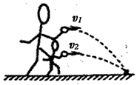
A.运动时间之比为9︰4 B.速度变化率之比为4︰9
C.水平初速度之比为2︰3 D.落地时速度之比为3︰2
8.(2015·徐州质检)如图，一小球从一半圆轨道左端A点正上方某处开始做平抛运动(小球可视为质点)，飞行过程中恰好与半圆轨道相切于B点．O为半圆轨道圆心，半圆轨道半径为R，OB与水平方向夹角为60°，重力加速度为g，则小球抛出时的初速度为( )
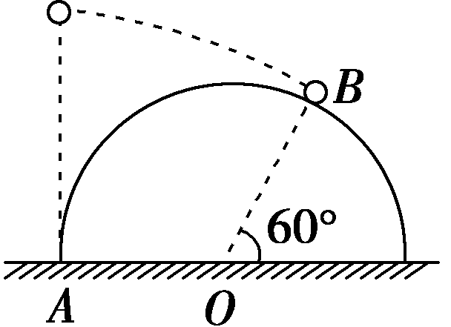
A. B. C. D.
9.(2016江苏徐州模拟)如图所示为河的横截面示意图。.小明先后两次用脚从河岸边同一位置将石子水平踢出，石子两次的初速度之比为1∶2，分别落在A点和B点，则两次石子在空中运动时间之比可能是（ ）
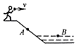
A．1∶1 B．1∶2 C．3∶4 D．2∶5
10.一带有乒乓球发射机的乒乓球台如图所示，发射机安装于台面左侧边缘的中点，能以不同速率向右侧不同方向水平发射相同的乒乓球．乒乓球1落到球网右侧台面边缘上的中点，乒乓球2落到球网右侧台面边缘上靠近中点的某点．不计空气阻力．则( )
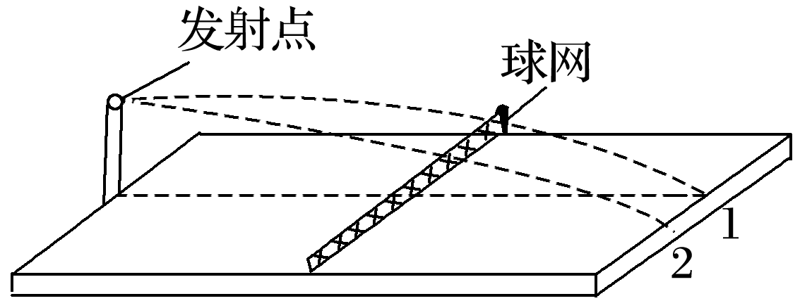
A．自发射到落台，乒乓球1的飞行时间大于乒乓球2的飞行时间
B．乒乓球1的发射速度大于乒乓球2的发射速度
C．落台时，乒乓球1的速度大于乒乓球2的速度
D．落台时，乒乓球1与乒乓球2重力做功的功率相等

二．计算题
1．（16分）（2019南京三模）如图所示，桌子靠墙固定放置，用一块长L₁＝1.0m的木板在墙和桌面间架设斜面，桌面距地面H＝0.8m，桌面总长L₂＝1.5m，斜面与水平桌面的倾角θ可在0～60°间调节后固定，将质量m＝0.2kg的小物块（可视为质点）从斜面顶端静止释放，物块与斜面间的动摩擦因数μ₁＝0.05，物块与桌面间的动摩擦因数μ₂未知，忽略物块在斜面与桌面交接处的机械能损失，不计空气阻力。（重力加速度取g＝10m/s²；最大静摩擦力等于滑动摩擦力；取sin37°＝0.6，cos37°＝0.8）
（1）求当θ＝30°时，物块在斜面上下滑的加速度的大小；（可以用根号表示）
（2）当θ增大到37°时，物块恰能停在桌面边缘，求物块与桌面间的动摩擦因数μ₂；
（3）μ₂取第（2）问中的数值，当θ角为多大时物块落地点与墙面的距离最大，最大距离x_{m}是多少。
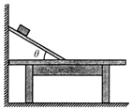

2．(2018·嘉兴市期末)如图所示，水平实验台A端固定，B端左右可调，将弹簧左端与实验平台固定，右端有一可视为质点、质量为2 kg的滑块紧靠弹簧(未与弹簧连接)，弹簧压缩量不同时，将滑块弹出去的速度不同．圆弧轨道固定在地面并与一段动摩擦因数为0.4的粗糙水平地面相切于D点．AB段最长时，B、C两点水平距离x_{BC}＝0.9 m，实验平台距地面高度h＝0.53 m，圆弧半径R＝0.4 m，θ＝37°，已知sin 37°＝0.6，cos 37°＝0.8.完成下列问题：(g取10 m/s²，不计空气阻力)
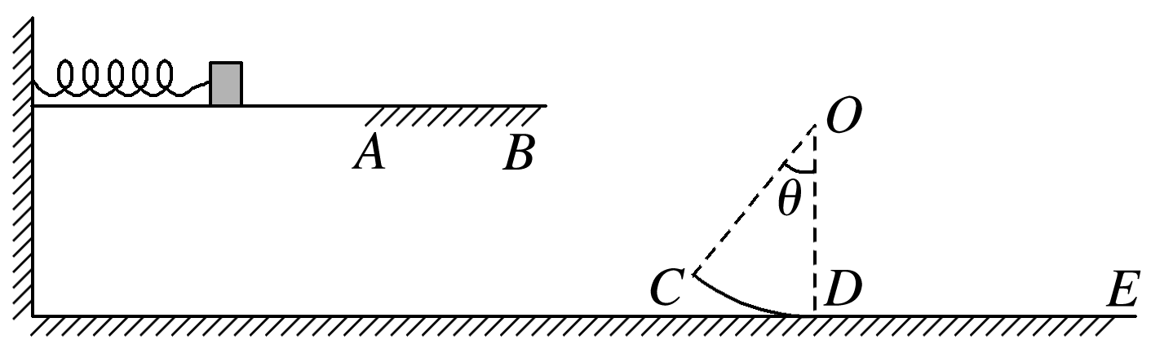
(1)轨道末端AB段不缩短，压缩弹簧后将滑块弹出，滑块经过B点速度v_{B}＝3 m/s，求落到C点时的速度与水平方向的夹角；
(2)滑块沿着圆弧轨道运动后能在DE上继续滑行2 m，求滑块在圆弧轨道上对D点的压力大小；
(3)通过调整弹簧压缩量，并将AB段缩短，滑块弹出后恰好无碰撞地从C点进入圆弧轨道，求滑块从平台飞出的初速度大小以及AB段缩短的距离．

3．如图示，在竖直线OM上某点A水平向右抛出一小球A的同时在B点水平向左抛出另一小球B，两小球恰好在斜线ON上的Q点相遇，已知A球是第一次经过斜线ON且Q点离O点的距离是最远的，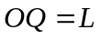，B球是以最短位移到达Q点的，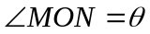，求：
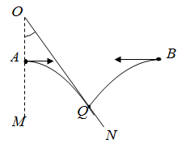
（1）OA间距离；
（2）A、B球的初速度

